**Отчет**

**о проведении мероприятий,**

**посвящённых Дню славянской письменности**

**в МБОУСОШ №19 г. Махачкала**

С 17 по 19 мая в МБОУ СОШ №19 были проведены мероприятия, посвященные Дню славянской письменности и культуры.

Мероприятия включали в себя:

|  |  |  |  |  |
| --- | --- | --- | --- | --- |
| Мероприятие | Дата и место проведения | Количество участников | Межведомственное взаимодействие | Дата размещения информации на сайте ОО |
| Круглый стол  «Бессмертие народа в его языке» | 17.05.2021  11 класс | 20 | Библиотека  МБОУ СОШ №19 | 20.05.2021 |
| Брейн-ринг «Великое слово» | 19.05.2021  71 и 73 3классы | 25 | Библиотека  МБОУ СОШ №19 | 20.05.2021 |
| Исторический час «Живая нить русского слова» | 19.05.2021  91 класс | 23 | Библиотека  МБОУ СОШ №3 | 20.05.2021 |
| Викторина  «Азбука - не бука, а забава и наука» | 19.05.2021  5 3 кл. | 58 | Учителя русского языка и литературы | 20.05.2021 |
| Беседа-игра  «Что написано пером» | 20.05.20216 1 класс | 25 | Учителя русского языка и литературы | 20.05.2021 |
| Путешествие в прошлое «Заветы доброй старины» | 20.05.202191,92классы | 46 | Учителя русского языка и литературы | 20.05.2021 |
| Познавательная  игра- квест  «Истоки русской письменности» | 20.05.10 и 11 кл. | 28 | Учителя русского языка и литературы | 20.05.2021 |

Учащиеся с удовольствием приняли участие в подготовке и проведении мероприятий.

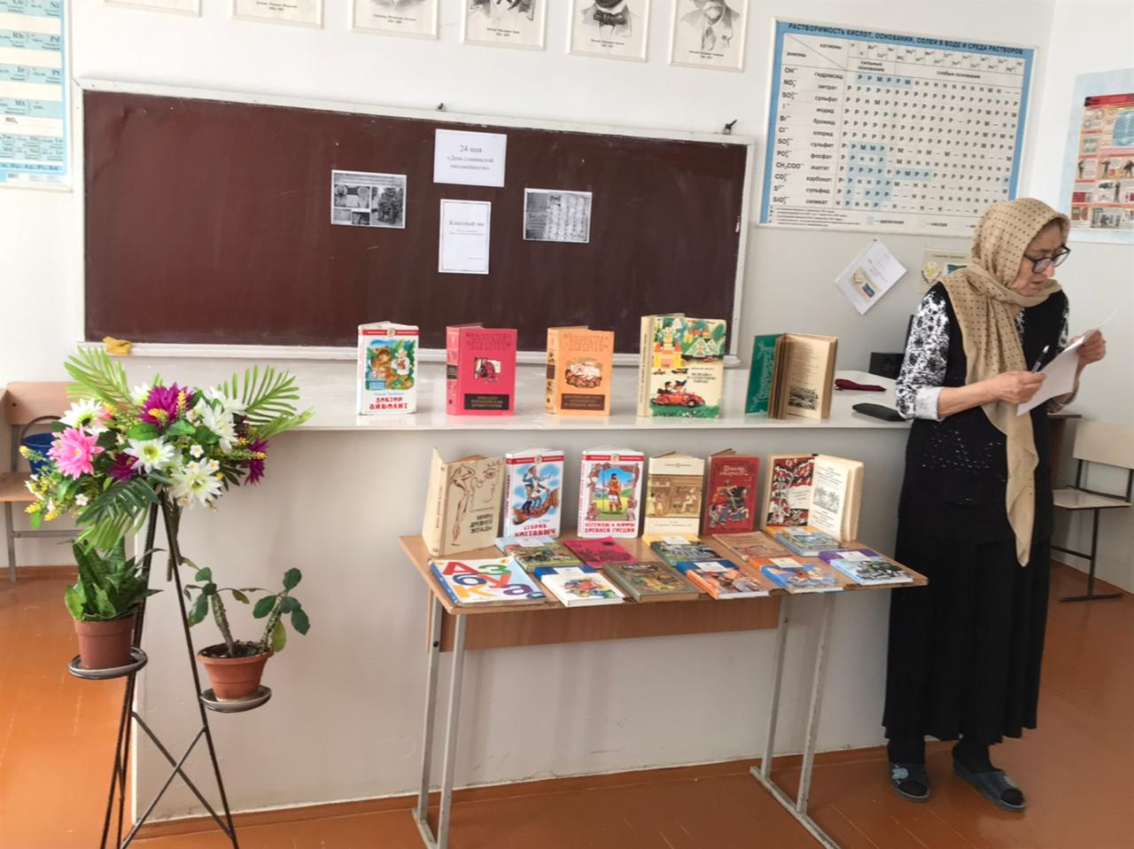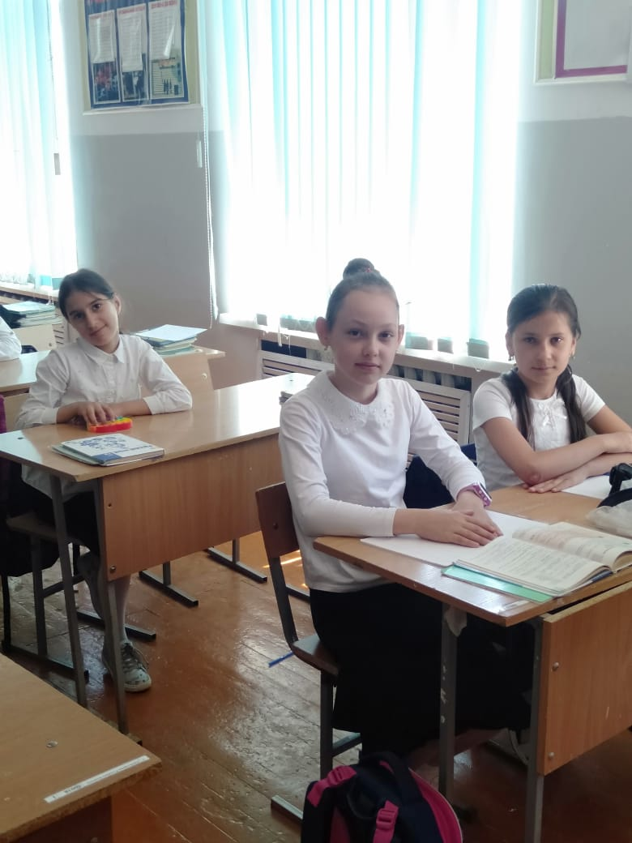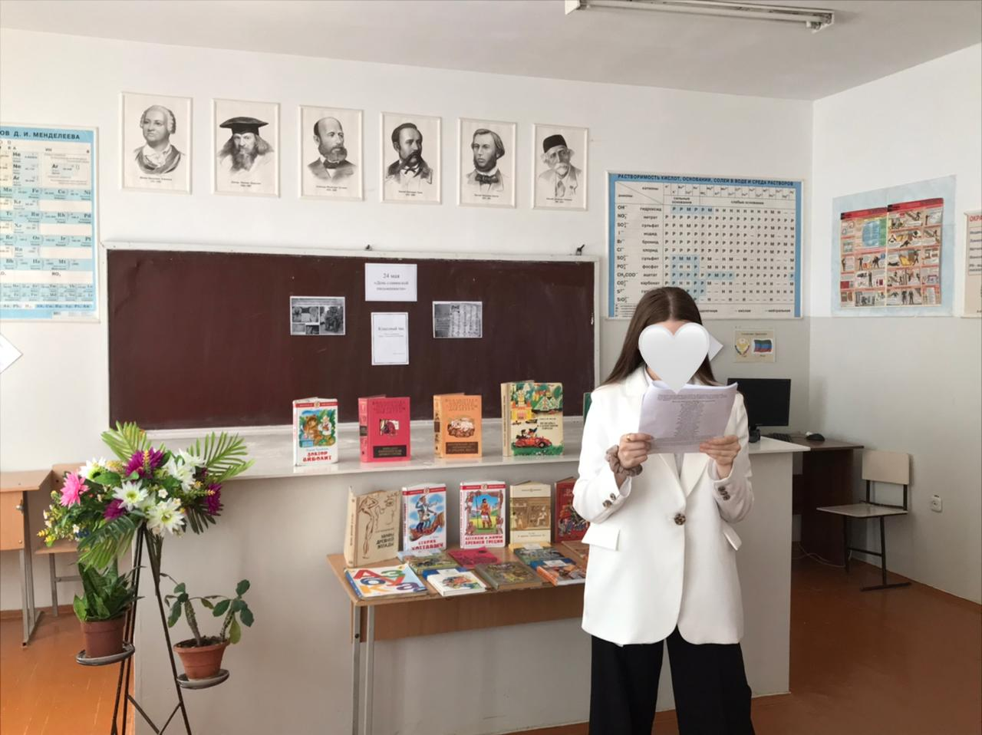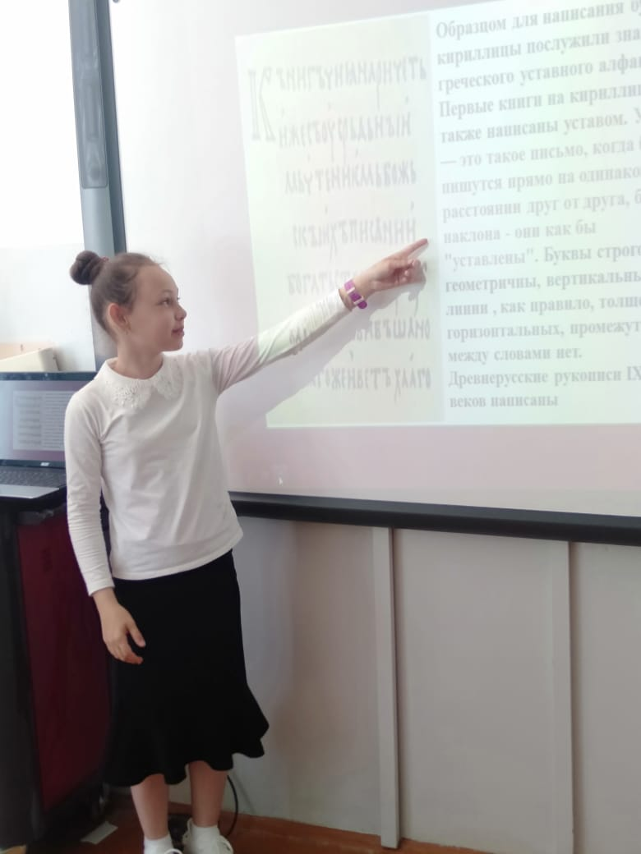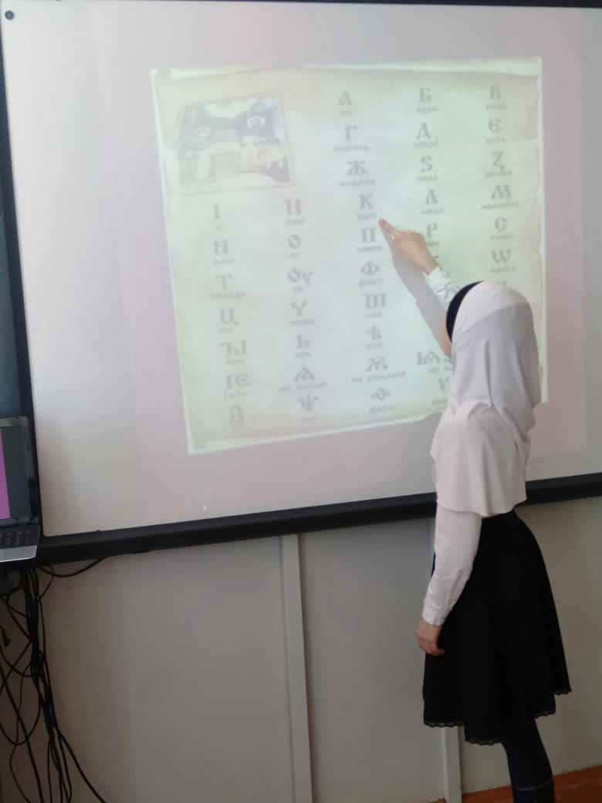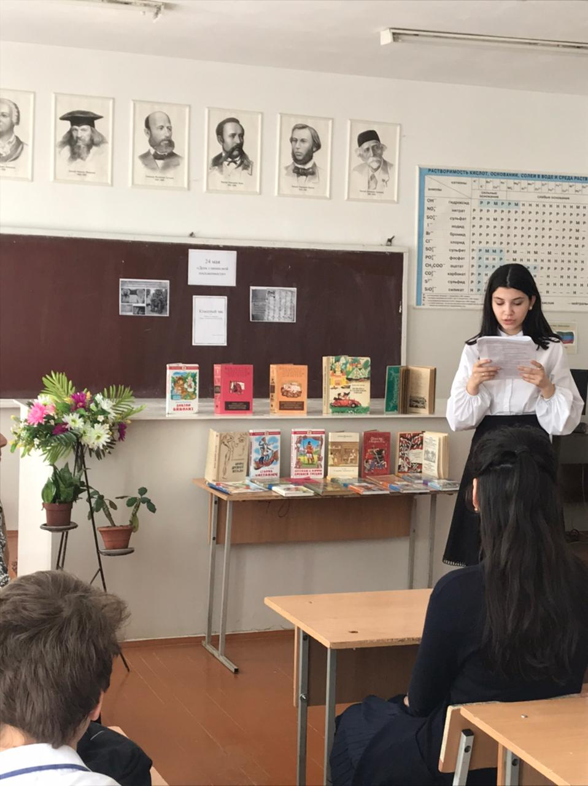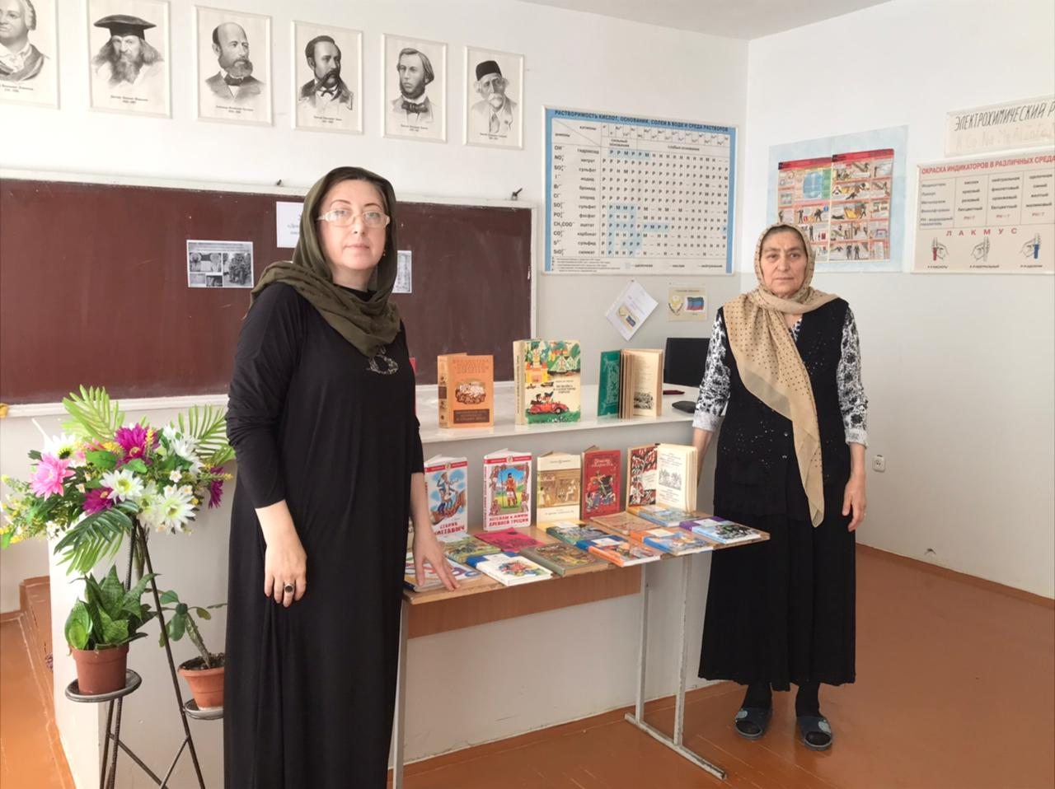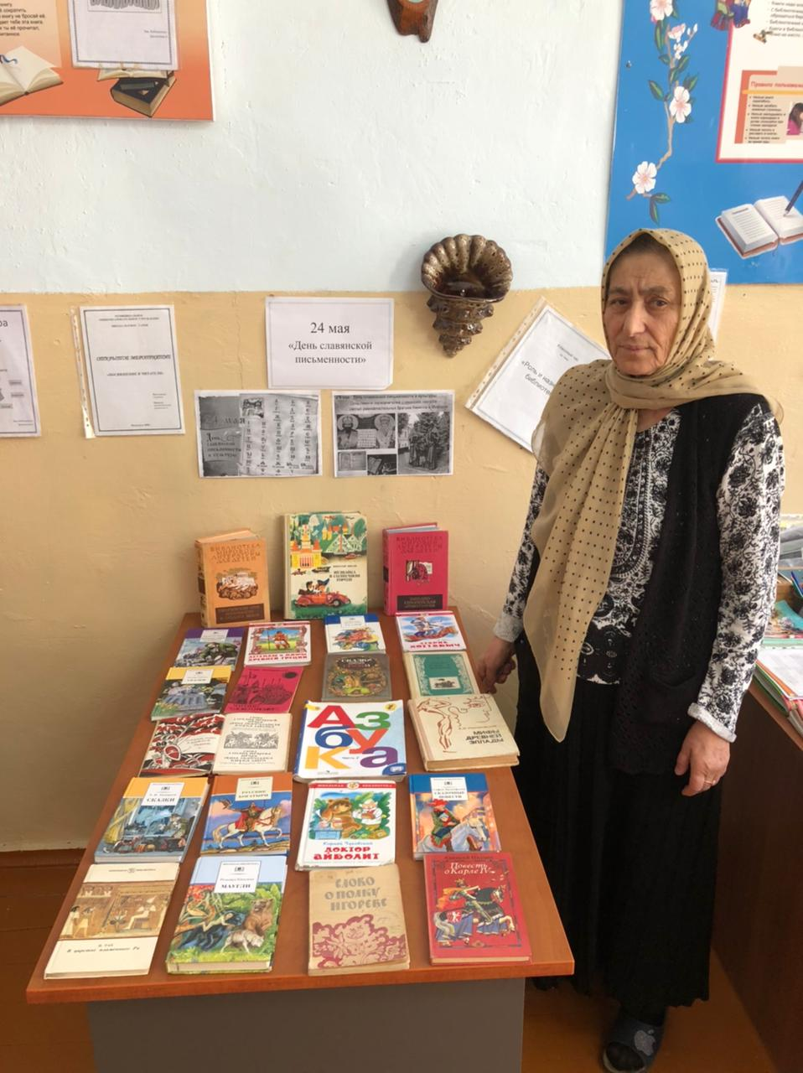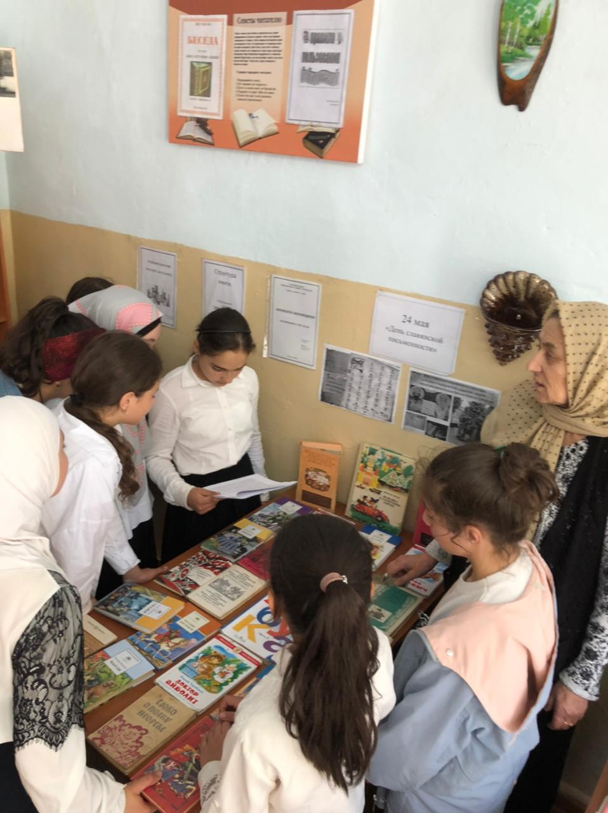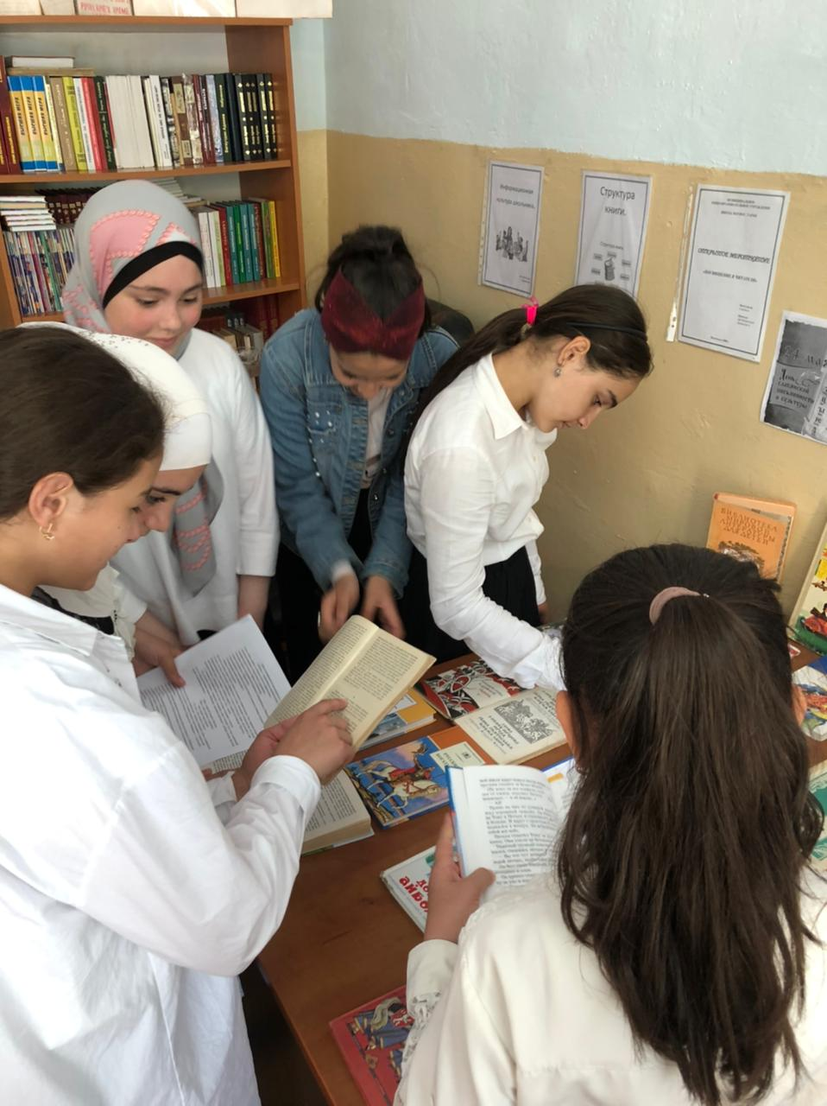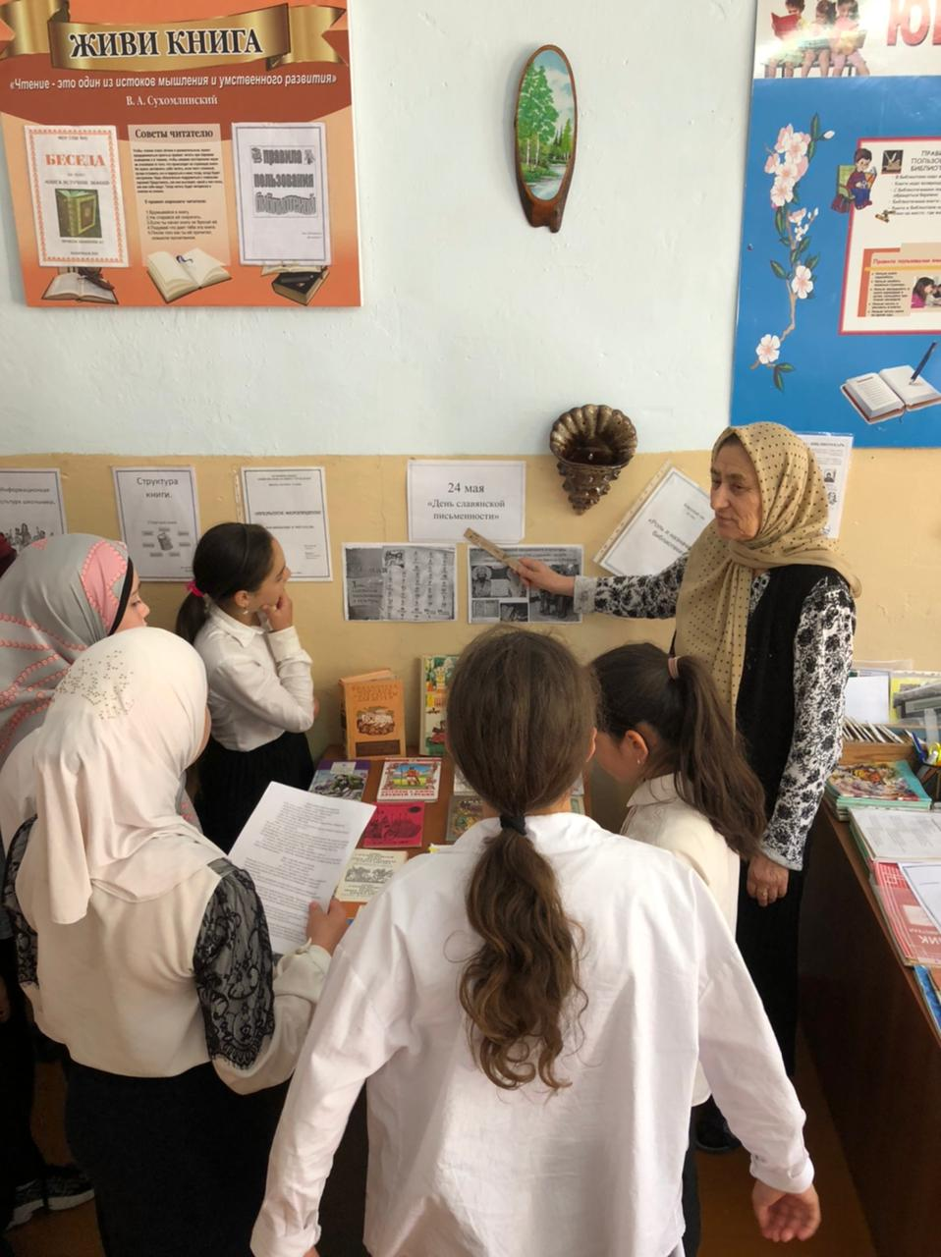

Р

Ребята принимали участие в конкурсах и викторинах, отгадывали кроссворды и загадки. Особенный интерес у учащихся вызвали презентации, подготовленные учителями-предметниками.

Отчет подготовила руководитель МО учителей

русского языка и литературы

Бекмурзаева С.Г.